Plán učiva
14. školní týden
1.– 5.prosince 2025

INFORMACE K VÝUCE

 | CO NÁS ČEKÁ V TOMTO TÝDNU
ČESKÝ JAZYK  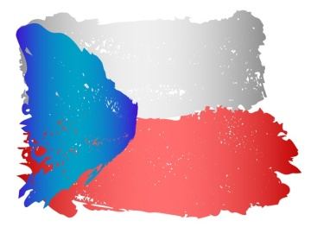 | - tvarosloví – slovní druhy  - podstatná jména
MATEMATIKA   | - dělíme  - zlomky a desetinná čísla
ČLOVĚK A SVĚT   | - bitva na Bílé hoře, třicetiletá válka  - ČR – podnebí, zemědělství, průmysl  - Vesmír – Slunce a planety
ANGLIČTINA   | - Vánoce

